**阔克苏乡中心学校**

**一、学校概况**

阔克苏乡中心学校地处特克斯县阔克苏乡，位于特克斯县城东部16公里，覆盖3个村，人口2900余人。学校前身为“特克斯县阔克苏乡第一小学”，始建于1972年9月，是一所六年一贯制学校。至今已50年了。学校水电暖、通讯等设施配套齐全，有标准教室6间，音体美教室、体育器材室、科学仪器室、综合实践室、图书阅览室一应齐全。

学校占地面积 26800平方米，校舍建筑面积 2420平方米，辅助用房1365.04平方米，体育运动场1900平方米。学校现有在职教职工21人，专任教师17人，其中党员教师17人。高级教师占4.7%，一级教师占33%人，二级教师52%人，本科学历达到60%。

学生人数：学校现有6个教学班，学生122人。

**二、领导信息**

**阔克苏乡中心学校党支部书记：吴娜**

吴娜，女，汉族，1975年4月出生，2001年09月参加工作，2003年6月加入中国共产党，2008年7月毕业于中央广播电视大学汉语言文数学专业高级职称。

**阔克苏乡中心学校德育主任：李莹 2021年5月**

李莹，女，汉族，1983年05月出生，2009年9月参加工作，2013年7月加入中国共产党，2014.1毕业于新疆伊犁师范学院化学于专业，一级职称。

**阔克苏乡中心学校教务主任：古丽米热·阿布都哈利**

**古丽米热·阿布都哈利**，女，维吾尔族，1986年8月出生，2011年3月参加工作，2021年5月加入中国共产党，毕业于伊犁师范学院小学汉语专业，二级职称。

**三、内设机构**

阔克苏乡中心学校内设3个部门，分别为教务处、德育处、总务处。

1. **交通地标**

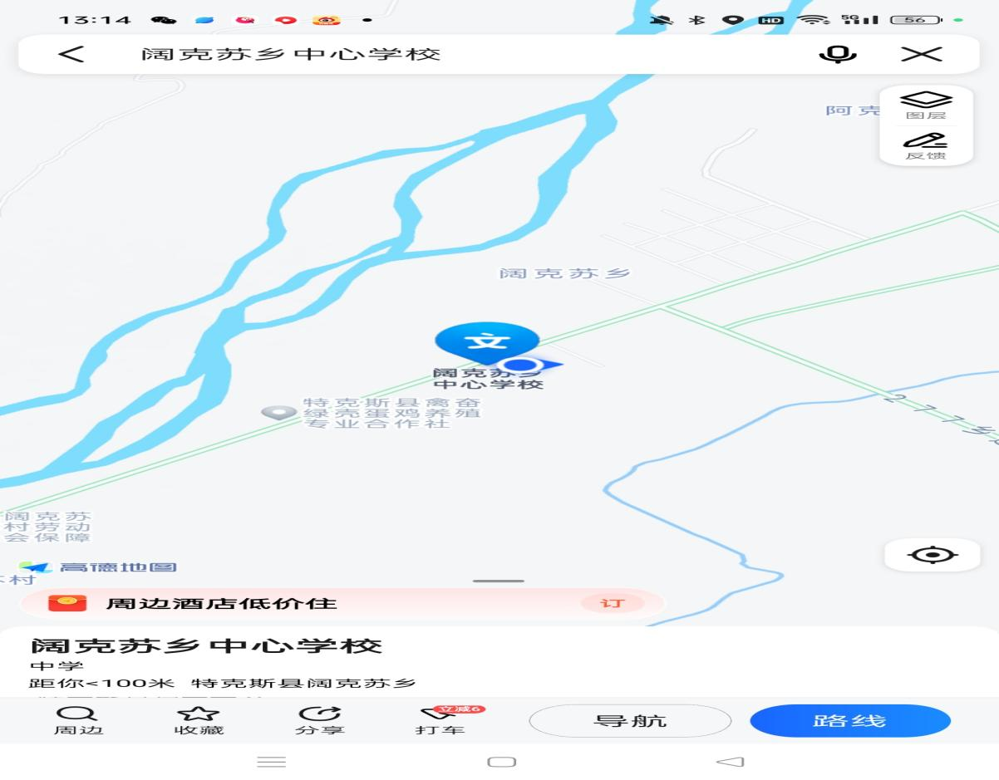

具体地址：阔克苏乡阔克苏村团结北路4号

**五、服务投诉**

学校办公电话：0999-6829485

**六、招生招录**

为进一步规范办学行为，严格落实义务教育学校划片招生的总体要求，促进基础教育优质均衡发展，有效化解“择校热”“大班额”问题，确保适龄儿童免试就近入学，按照学生户籍、家庭实际居住地和学校地理位置相对就近、优化组合的指导原则，招生招录。

一年级新生采用预报名网络报名方式，阔克苏乡阔克苏村及提克卓勒村适龄儿童。（或其他法定监护人）根据自己的户籍地址、房产等实际情况，来疆务工人员子女、进城务工人员实行免试就近入学。